XX Республиканский слёт юных краеведов

24 – 28 июня 2019 г. Республика Марий Эл,
пос. Куяр УТБ «Сосновая роща»

УСЛОВИЯ ПРОВЕДЕНИЯ ВИДА
«ТУРИСТСКО-КРАЕВЕДЧЕСКИЙ МАРШРУТ»
Длина дистанции: 2,5 км
ОКВ (общее контрольное время): 3 часа
Масштаб карты: 1:7500
Границы района: север – шоссе Йошкар-Ола – Казань
восток – сады «Лесное», шоссе Йошкар-Ола – Казань
запад – р. Малая Кокшага
юг – четких границ нет
Аварийный выход: на восток на шоссе Йошкар-Ола – Казань, затем до указателя
ДОЛ «Сосновая роща»
(14-й км) и далее до лагеря соревнований, либо на север до посёлка Куяр.

ОБЩАЯ ИНФОРМАЦИЯ
- Соревнования проводятся в форме кросс-похода с выполнением заданий на маршруте.
- Состав команды: 6 участников.
- Маршрут преодолевается в заданном направлении. На этапе 1 команда получает карту с нанесенными точками старта, этапов, финиша (точки соединены в определенном порядке). Команда должна пройти этапы в том порядке, в котором они соединены и пронумерованы на карте.
- На маршрут устанавливается общее контрольное время (ОКВ). При превышении ОКВ дистанции команда получает штраф за каждую полную минуту его превышения 1 балл.
- Участники на протяжении всего маршрута, на всех этапах и заданиях работают в головных уборах.
- Все этапы и задания имеют максимальную оценку (МО) в премиальных баллах, контрольное время на работе на этапах (КВ). За превышение КВ и ошибки в преодолении этапа (выполнения задания) команда получает штрафные баллы.
- Количество штрафных баллов не может превышать МО этапа. Т.е. если команда получила штрафных баллов больше чем МО этапа, то за работу на данном этапе она получает 0 баллов.
- Результат команды определяется по сумме премиальных баллов, за вычетом штрафных баллов и штрафов за превышение ОКВ.
- Если команда начала работать на этапе, но по каким-то причинам не может его пройти, то она получает 0 баллов, и может двигаться далее по маршруту, не дожидаясь окончания КВ этапа.

Порядок прохождения этапов:
Этап 0. Предстартовая проверка. МО – 12 баллов. КВ – 10 минут.
За 10 минут до старта команда приходит на предстартовую проверку, где проверяется наличие аптечки, знание границ полигона, действия команды в аварийной ситуации. Команда штрафуется и не выпускается на дистанцию до полного выполнения всех требований, при этом старт не откладывается. За одну минуту до старта команде показывается текст с описанием легенды.
Таблица нарушений:
Нарушение | Штраф
Незнание границ полигона | 1 балл
Незнание выхода в аварийной ситуации | 1 балл

Ориентирование по легенде
Действия: За одну минуту до старта команде показывается текст с описанием легенды, команда должна его переписать или сфотографировать. Текст легенды команде с собой не выдается.
Задача: Команде необходимо преодолеть маршрут по легенде, выйдя на этап 1. «Медицина». Время работы ориентирования по легенде входит в ОКВ дистанции.

Этап 1. «Медицина». МО – 10 баллов. КВ – 10 мин.
Действия:
Оказание первой доврачебной помощи (практика).
Участники команды оказывают доврачебную помощь при условной травме пострадавшего.
Таблица нарушений:
Нарушение | Штраф
За каждое неправильное действие | 1 балл

После выполнения этапа 1 команде выдается карта маршрута.

Этап 2. Вязание узлов. МО – 18 баллов. КВ – 2 минуты.
Оборудование: Карточки с названиями узлов, веревка диаметра 6 мм длиной 2 метра – 6 шт.
Действия: Участники команды вытягивают карточку с названием узла и по команде судьи вяжут узел за 2 минуты.
Перечень узлов: проводник восьмерка, встречная восьмерка, грейпвайн, австрийский проводник, двойной проводник («заячьи уши»), штык.
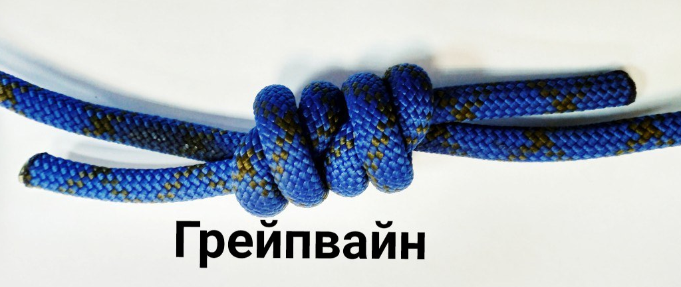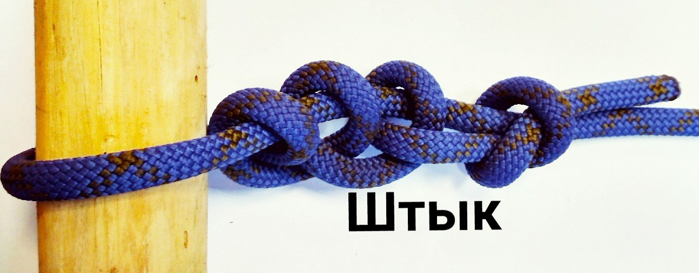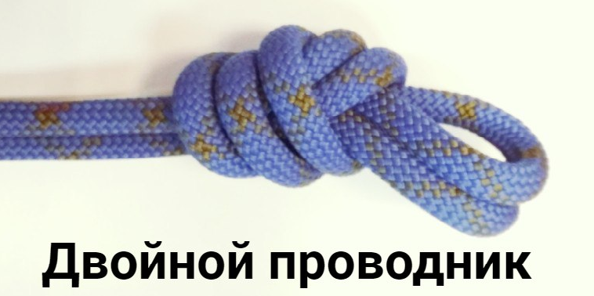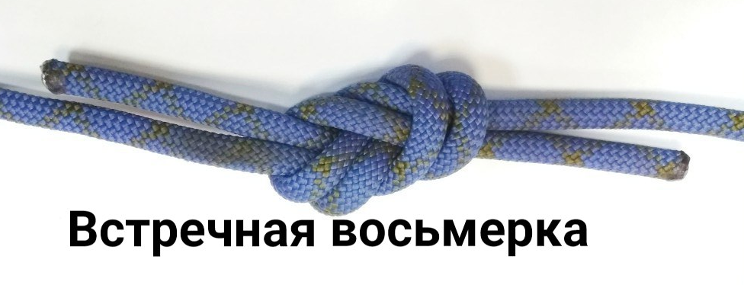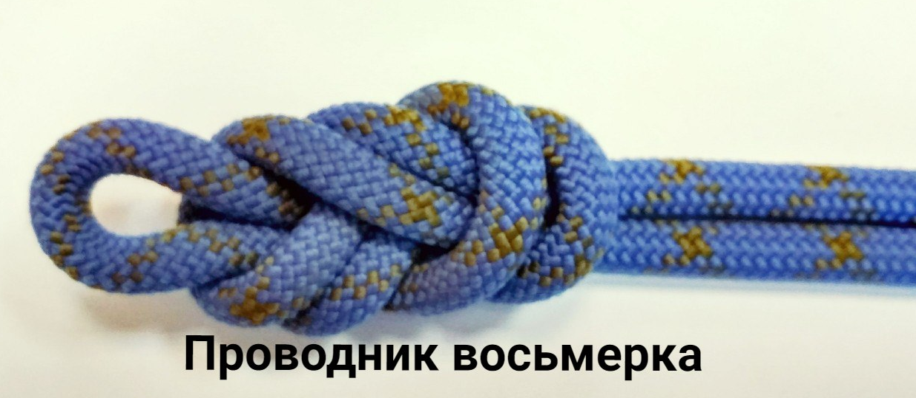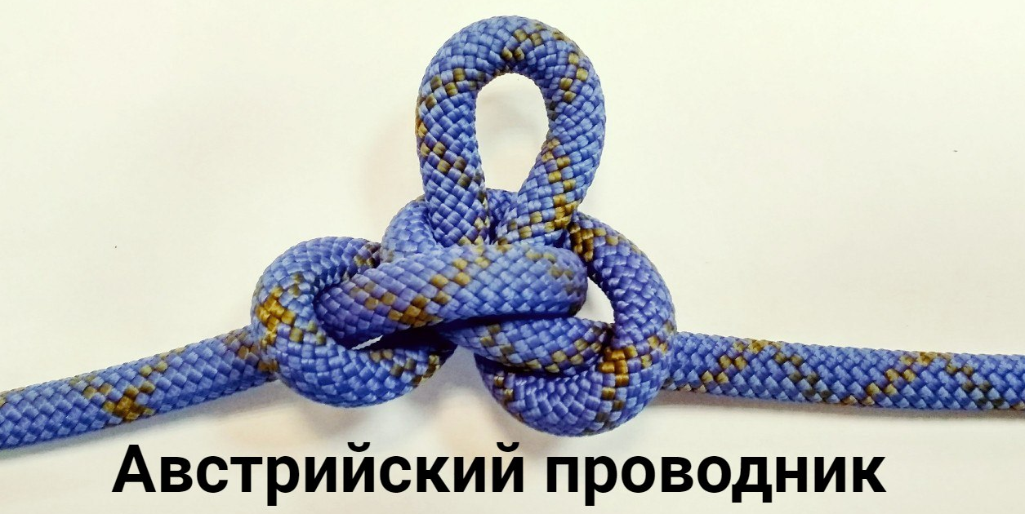
Таблица нарушений:
Нарушение | Штраф
Неправильно завязанный узел | 3 балла
За каждую подсказку (нарушение тишины) | 1 балл

Этап 3. Поляна заданий – 1. МО – 24 балла. КВ – 15 мин.
Действия: Команды определяют архитектурные объекты Всемирного наследия ЮНЕСКО в России и определяют архитектурные стили.
Таблица нарушений:
Нарушение | Штраф
Неправильный ответ | 1 балл
Неполный ответ | 0,5 балла

Этап 4. Поляна заданий – 2. МО – 44 балла. КВ – 15 мин.
Задача: Команда выполняет 3 задания по измерению:
- расстояние до недоступного предмета (МО задания 8 баллов)
- расстояние до доступного предмета (МО задания 8 баллов)
- азимут на объект (МО задания 8 баллов)
- задание по топографии, команда определяет и вычерчивает топографические знаки (МО задания 20 баллов)
Запрещено использовать электронные и измерительные приборы.
Таблица нарушений:
Расстояние до недоступного предмета
Ошибка до 2 метров | 0 баллов
Ошибка за каждые последующие 2 метра | 1 балл
Расстояние до доступного предмета
Ошибка до 1 метра | 0 баллов
Ошибка за каждый последующий 1 метр | 1 балл
Азимут на объект
Ошибка до 5⁰ | 0 баллов
Ошибка за каждые последующие 5⁰ | 1 балл
Топография
Неправильный ответ | 1 балл
Неполный ответ | 0,5 балла

Этап 5. Описание краеведческого объекта. МО – 20 баллов. КВ – 15 мин.
Действия: Участники команды проводят описание объекта, предложенного судьями, оформляют материалы и сдают в судейскую коллегию. Оценка – экспертная.

Этап 6. Интервью на заданную тему. МО – 15 баллов. КВ – 10 мин.
Действия: Участники команды берут интервью у информатора, оформляют материал и сдают в судейскую коллегию. Оценка – экспертная.

Этап 7. Описание народного костюма. МО – 20 баллов. КВ – 15 мин.
Действия: Команде необходимо описать народный мужской или женский костюм. Материал сдают в судейскую коллегию. Оценка – экспертная.

